
Télécharger l’application WiStim
AMP-PPAT-OPER-002_mai 2026
PROTOCOLE DE STIMULATION SIMPLE (rapports programmés)

Fin de stimulation
Déclenchement de l’ovulation + rapport sexuel
J :
Echographie au cabinet +/- prise de sang
Jour des règles : J2
Début des traitements

Jour 1 des règles
Prévenir la coordinatrice du 1er jour des règles
sur le site https://amp-hplb-lille.com
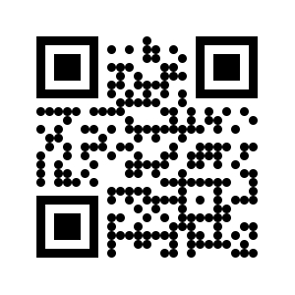

Test de grossesse
Si positif + : refaire un test à 48h et envoyer un mail au secrétariat : secretariat@amp-hplb-lille.com

Si négatif - : prévenir la coordinatrice du J1 des règles sur le site internet https://amp-hplb-lille.com

……..UI/jour entre 18h et 22h
+ 14 jours
Rapport sexuel au moment de l’ovulation / 48h -72h00

+ 2 jours

